UNIVERSITATEA DIN ORADEA

FACULTATEA DE PROTECȚIA MEDIULUI

DEPARTAMENTUL DE AGRICULTURĂ ȘI HORTICULTURĂ

REFERAT 5  
TOPOGRAFIE

STUDENT: Bărcan Florin-George

ANUL DE STUDIU: I

SPECIALIZAREA: Agricultură

SUBGRUPA: 1

Nstudent i = 5

ORADEA

2020

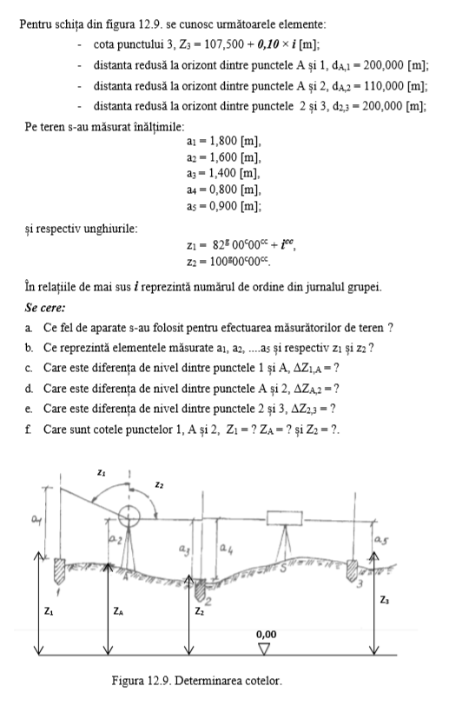

1. Aparatele care au fost folosite sunt tahimetrul pentru primul nivelment de la mira 1 la mira 2 si de la mira 2 la mira 3 s-a folosit nivelmetrul.
2. Elementele masurate a1,a3,a4,a5 sunt inaltimi, iar a2 este inaltimea aparatului, iar z1 si z2 sunt unghiuri zenitale.